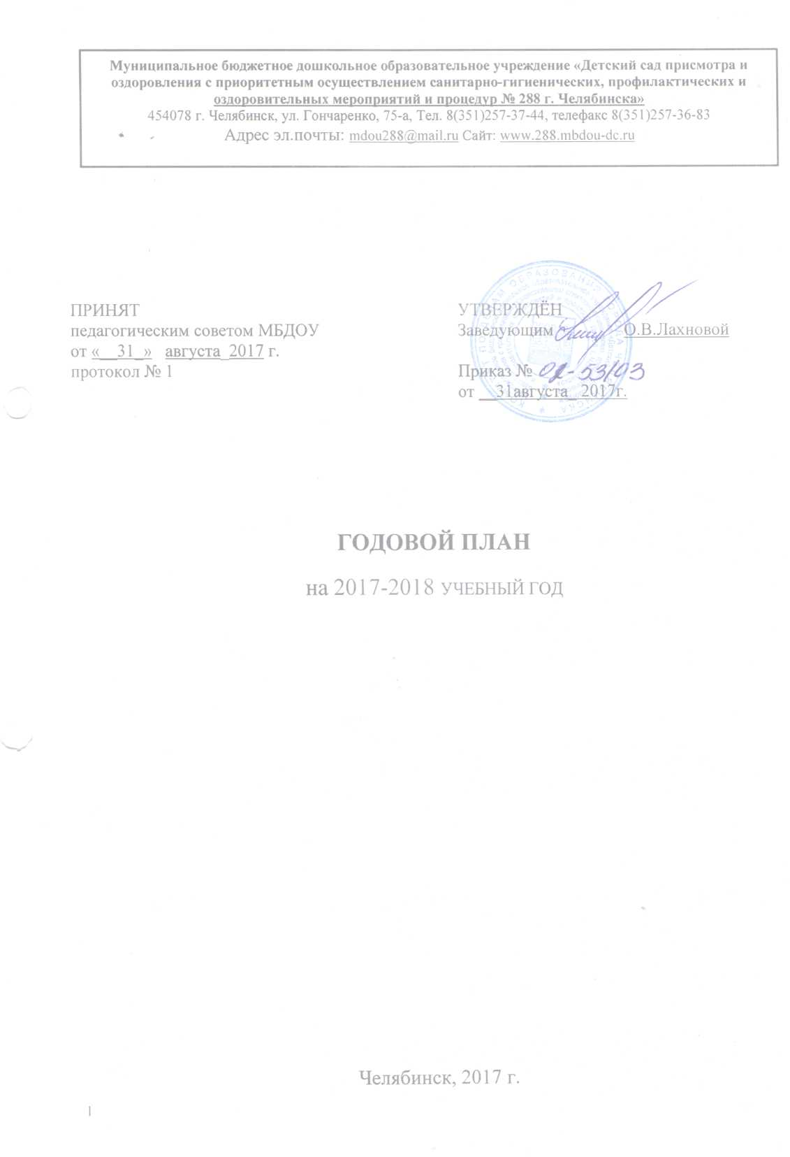

Реализация годовых задач методической работы МБДОУ
1.Мероприятия по реализации годовых задач методической работы

Учитывая данные самоанализа и реализуя Программу развития в 2017-18 учебном году в МДОУ годовыми задачами методической работы являются:
- Обеспечение условий речевого развития детей в ДОО посредством создания речевой развивающей среды.
- Разработка и внедрение новых технологий образования дошкольников, способствующих самореализации ребёнка в разных видах деятельности.

- Годовая задача: Обеспечение условий речевого развития детей в ДОО посредством создания речевой развивающей среды.

№ | Виды и содержание  управленческой деятельности | Сроки | Ответственные, исполнители | Ожидаемый  результат
1 | 2 | 3 | 4 | 5
 | Текущий контроль  Цель: изучение состояния речевой развивающей среды в ДОО.  анализ планов образовательной работы с детьми  анализ речи педагогов ДОО  анализ предметно-развивающей среды групп | сентябрь | ст. воспитатель  педагоги | Аналитическая справка
 | Педагогический совет  «Организация речевой развивающей среды в ДОО»  План:  1. Состояние работы по организации речевой развивающей среды в ДОО (итоги контроля)  2. Организация речевого развития детей дошкольного возраста в соответствии с ФГОС дошкольного образования  3. Значение речевой развивающей среды ДОО в реализации задач образовательной области «Речевое развитие»  (приложение) | ноябрь | Заведующий, ст. воспитатель, учитель-логопед, педагог-психолог | Перспективный план работы по реализации задачи
 | Организация выставки  нормативные акты  методические рекомендации  планы, конспекты педагогических мероприятий | октябрь | заведующий  ст. воспитатель  педагоги | Нормативно-методическое сопровождение
 | Консультации по речевому развитию детей по запросам воспитателей | В течение триместра | ст. воспитатель, учитель-логопед | Материалы консультаций
 | Круглый стол  «Использование игровых приемов в работе с детьми старшего дошкольного возраста по реализации задач образовательной области «Речевое развитие». | ноябрь | ст. воспитатель, члены ТГ | Банк методических материалов по игровым приемам.
 | Методические оперативки  Организация речевой развивающей среды в ДОО.  Тема 1. Речь педагога как важная составляющая речевой развивающей среды дошкольного образовательного учреждения.  Тема 2. Методы и приемы руководства речевым развитием детей дошкольного возраста.  Тема 3. Организация предметно развивающей среды как фактора речевого развития детей дошкольного возраста  Тема 4. Использование продуктов детской речевой деятельности в организации речевого развития воспитанников. | в течение года | ст. воспитатель  учитель-логопед, заведующий, члены ТГ | Тезисы сообщений
 | Панорама педагогических идей  Способы оформления продуктов детской речевой деятельности  Оснащение ДОО дидактическими и методическими материалами в соответствии с требованиями ФГОС ДО  Организация образовательного взаимодействия с родителями воспитанников по вопросам развития речи детей | в течение года | педагоги,  учитель-логопед | «Копилка» педагогических идей
 | Семинары-практикумы  Техника речи педагога ДОО  Повышение речевой культуры педагогов ДОО  (приложение) | октябрь, ноябрь | учитель-логопед | Материалы семинара
 | Работа творческих (рабочих) групп:  - Изучение РППС детских центров активности во всех возрастных группах с учетом речевого развития  - Выявление проблем в данном направлении  - Разработка перечня стимульного материала, способствующего речевому развитию ребенка.  - Изучение образовательных технологий, связанных с речевым развитием дошкольника. | сентябрь-декабрь | члены ТГ  учитель-логопед | Аналитические справки  План работы ТГ  Методические материалы
 | Тематический контроль  «Создание речевой развивающей среды в группах как необходимое условие речевого развития ребенка-дошкольника» | ноябрь | Заведующий, ст. | Аналитические справки  Материалы контроля
 | Открытый показ НОД с использованием методов и приемов, способствующих речевому развитию ребенка. | ноябрь | воспитатели  всех возрастных групп  ст.воспитатель  специалисты | Конспекты занятий

2. Годовая задача: Разработка и внедрение новых технологий образования дошкольника, способствующих самореализации ребенка в разных видах деятельности.

№ | Методические мероприятия.  Виды и содержание управленческой деятельности | Сроки | Ответственные, исполнители | Ожидаемый  результат
1 | 2 | 3 | 4 | 5
 | Педагогический совет  Тема:  Современные образовательные технологии в развитии личности дошкольника  План:  1. Проведение аудита образовательной деятельности ДОУ на соответствие требованиям ФГОС ДО: анализ программно - методического обеспечения рабочих программ педагога.  2. Организация образовательного процесса в ДОУ в соответствии с требованиями ФГОС ДО.  3. Формирование творческой группы по разработке образовательных технологий, способствующих самореализации дошкольника в разных видах деятельности. | Март | Заведующий  ст. воспитатель | Перспективный план преобразования
 | Семинар:  Тема:  Организация развивающего обучения дошкольников в условиях реализации ФГОС дошкольного образования  План:  Тема 1. Развивающий характер образования – основной принцип реализации ФГОС дошкольного образования.  Тема 2. Планирование образовательной деятельности. | Январь | заведующий  ст. воспитатель  специалисты | Учебно-методический комплекс образовательной программы семинара
 | Круглый стол  Создание ситуаций образовательного характера для реализации образовательных областей.  1. Фрагментарный просмотр (в видеозаписи) организации познавательной деятельности  2. Современные подходы к построению предметно-развивающей среды в ДОУ.  3. Разработка игровых образовательных ситуаций.  -Мастер-класс с использованием образовательных технологий.  -Презентация проектов | Февраль | ст. воспитатель  специалисты  воспитатели | Видеозапись  Презентации
 | Работа творческой группы:  Разработка образовательных технологий, способствующих самореализации дошкольника в разных видах деятельности. | Второе полугодие | члены ТГ  ст. воспитатель | Методические  рекомендации
 | Консультации:  - Реализация системно-деятельностного подхода в образовательном процессе ДОУ  - Моделирование ситуаций успешности детей в разных видах деятельности.  - Методика создания проблемных ситуаций. | Декабрь-  Февраль | заведующий  ст. воспитатель  члены ТГ  специалисты  воспитатели | Тексты консультаций
 | Методическая неделя:  Интеграция образовательных областей.  Организация совместно партнёрской деятельности | Январь | ст. воспитатель | Программа контроля  Аналитическая справка

